课程考试标准答案和评分标准
学年学期 | 20 19 ~ 20 20 学年第 1 学期 |  |  |  |  |  |  |  | 考核方式 |  | 闭卷
课程名称 | 概率论与数理统计B |  |  |  |  |  |  |  | A/B卷 |  | （ B ）卷
课程号 | 1106403 |  |  | 课序号 |  |  |  |  | 学分（学时） |  | 3（48）
上课班级
题号 | 一 | 二 | 三 |  | 四 | 五 |  | 六 |  | 七 |  | 八
题目类型 | 选择题 | 填空题 | 解答题
题目分值 | 18 | 24 | 58
每小题分值 | 3 | 每空3分 | 见标准答案

一、选择题
1、C 2、D 3、A 4、C 5、B 6、B

二、填空题
1、0.1， 2/3 2、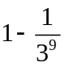 3、0.9 4、-1， 2
5、7 6、1/3

三、解答题
1、（本小题分值， 10分）
解：由题意知，，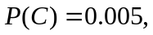
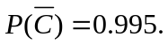 由贝叶斯公式得 …………（4分）
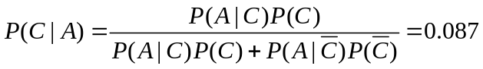 …………（6分）

2、（本小题分值， 16分）
解：（1）由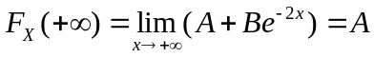知，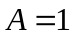 ………..（2分）
又由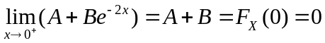知，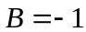 ………..（2分）
（2）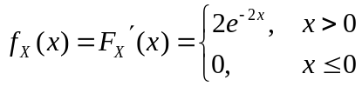 ………..（4分）
（3） ………..（4分）
（4）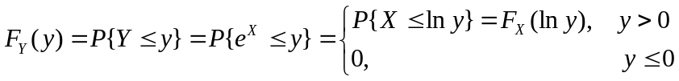
故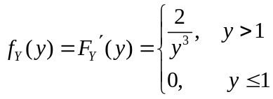 ………..（4分）

3、（本小题分值， 10分）
解：用表示5000个参保人中发生重大人身事故的人数，则
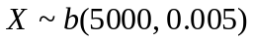，且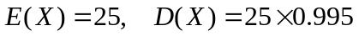
由棣莫佛-拉普拉斯定理知，
近似服从正态分布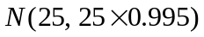 …………（6分）
于是所求概率为
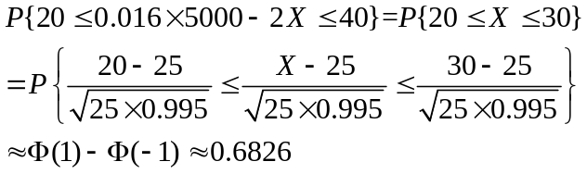 …………（4分）

4、（本小题分值， 12分）
解：设为总体X的样本，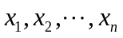是一组样本值
（1）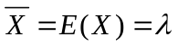
故的矩估计量为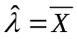 …………（5分）
（2）构造似然函数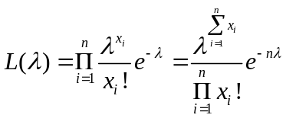
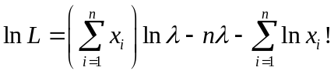
令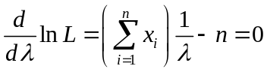得，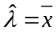
故的最大似然估计量为 …………（7分）

5、（本小题分值， 10分）
解：建立假设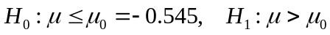， ..….………（3分）
选取检验统计量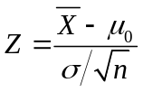，并进行右单侧检验 ..….………（2分）
其拒绝域为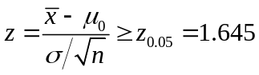 ..….………（2分）
经计算得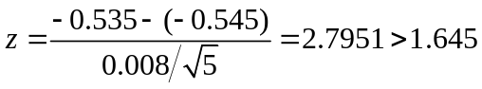
故应拒绝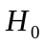，即认为牛奶商在牛奶中掺了水. ..….………（3分）

